Место работы ШСМ:  Падунская СОШ,  филиал МАОУ "СОШ №4"  (кабинет психолога)  Состав ШСМ:  Руководитель, психолог: Е.В.Перистая  Медиаторы: представители родителей, педагогов, учащихся 9-11 классов   | Падунская средняя общеобразовательная школа имени Заслуженного учителя школы РСФСР И.Е.Хребтова,  филиал МАОУ «СОШ №4»  «  Если Вы:  - Поругались или подрались  - У вас что-то украли, вас побили и вы знаете обидчика  - Если вас обижают в классе и т.д.  ВЫ МОЖЕТЕ ОБРАТИТЬСЯ В СЛУЖБУ МЕДИАЦИИ   | 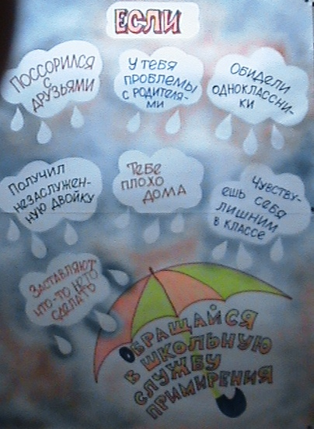  Миссия  школьной службы медиации  - Создается альтернативный путь разрешения конфликтов  - Конфликт превращается в конструктивный процесс  - Приобретаются навыки активного слушания, лидерства и другие полезные коммуникативные умения  - Улучшаются взаимоотношения среди детей и взрослых  - Развивается чувство ответственности за свой выбор и решения, а также усиливается чувство личной значимости

